Mali proroci nisu manje važni
Metodička preporuka za sedmi razred
Katarina Pučar

OŠ KV B.7.1.
Učenik opisuje osnove proročke objave i tumači poziv, poslanje i ulogu starozavjetnih proroka i tumači poruku mesijanskih tekstova.
OŠ KV A.7.2.
Učenik prepoznaje povijesno i geografsko okruženje pojedinih biblijskih knjiga, prepoznaje književnu vrstu i simbolički govor kako bi objasnio značenje biblijskih tekstova i otkrio poruku za svoj život.
OŠ KV A.7.3.
Učenik istražuje temeljne pojmove židovske religije i objašnjava sličnosti i razlike s kršćanstvom kako bi prepoznao temeljne odrednice zajedničke baštine židovstva i kršćanstva.

Osobni i socijalni razvoj
osr A.3.1. Razvija sliku o sebi.
osr A.3.3. Razvija osobne potencijale.

Učiti kako učiti
uku A.3.1. Učenik samostalno traži nove informacije iz različitih izvora, transformira ih u novo znanje i uspješno primjenjuje pri rješavanju problema.
uku A.3.3. Učenik samostalno oblikuje svoje ideje i kreativno pristupa rješavanju problema.
uku A.3.4. Učenik kritički promišlja i vrednuje ideje uz podršku učitelja.

Motivacija
Učenici na pametnoj ploči/tabletu rješavaju digitalni zadatak kronološkog slaganja biblijske priče o Joni.
Zadatak je na poveznici: https://learningapps.org/watch?v=purj0sf0a24

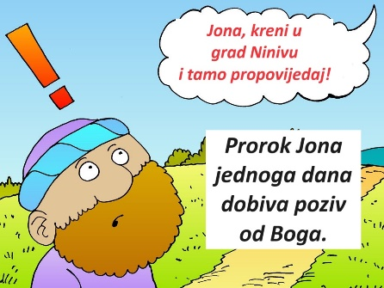 | 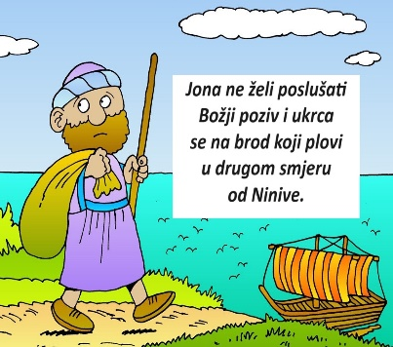 | 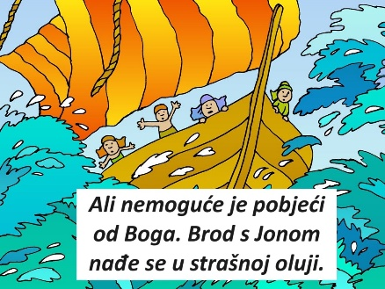
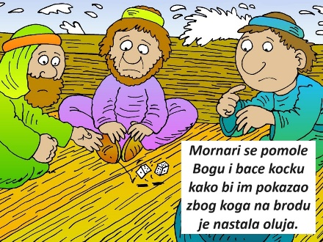 | 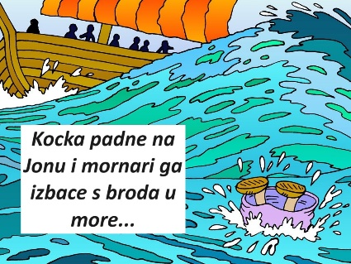 | 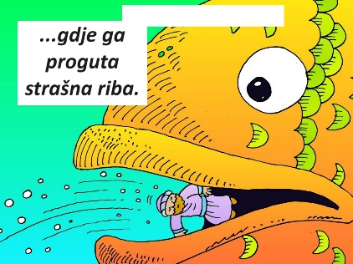
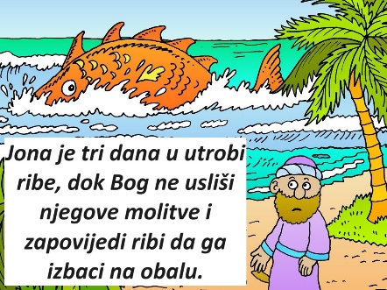 | 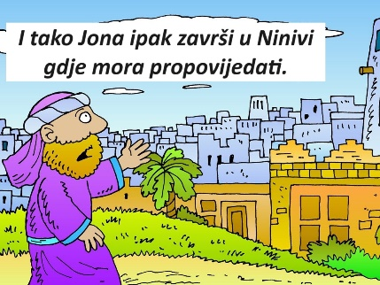 | 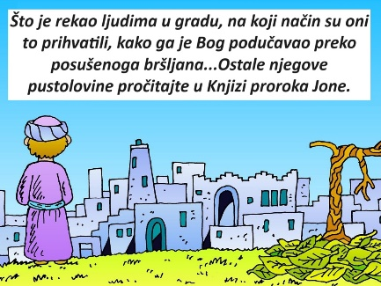

Središnji dio
Zadatak za učenike
Danas će svatko od vas pročitati jednu cijelu knjige iz Biblije! Pročitat ćemo Knjigu proroka Jone. Nakon čitanja, u bilježnicu ćete ispisati što sve možemo iz ovog teksta naučiti o Bogu: kakav je, što želi, što ga ljudi, kako djeluje i sl.
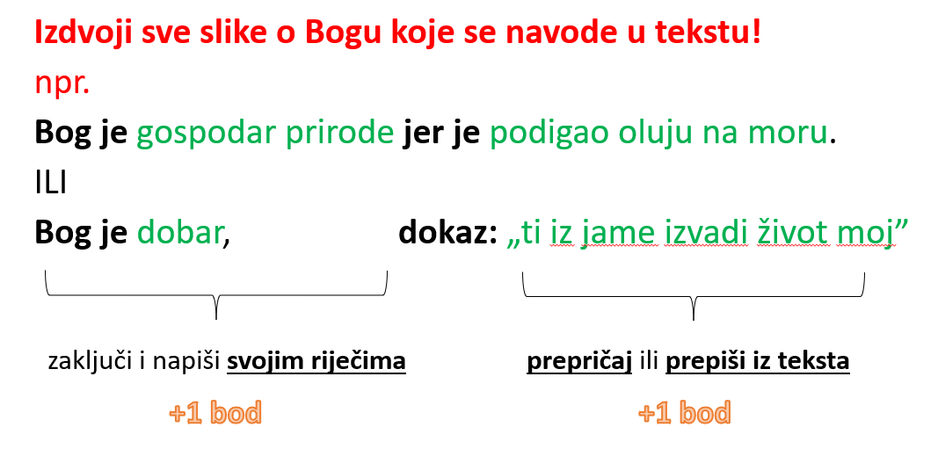

Aktualizacija
Pronađite proroka koji je upisan u kalendar najbliže vašem rođendanu. On može biti vaš zaštitnik, samo morate znati neke osnovne podatke o njemu. Ako još niste, istražite ga.
